Wat loopt en vliegt daar?
de poep
Poep komt uit je poepgaatje. Het bestaat uit etensresten dat in je lichaam is.

de drol
Een drol is een hoopje stevige poep. (zoals een hondendrol)

de keutel
Een keutel is een hard stukje poep van een mens of een dier. Zoals een konijn of een muis.

de flats of vogelpoep
De vogelflats is poep en plas die samen uit één gaatje komen.

De vijg is de poep van een paard.

De vlaai is de poep van een koe

de poep

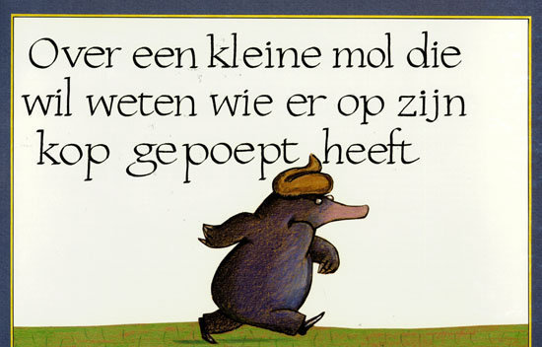
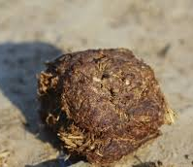
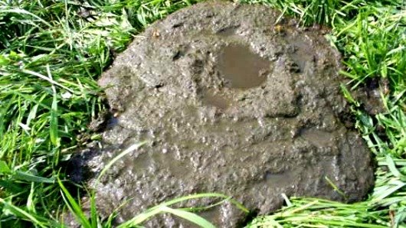
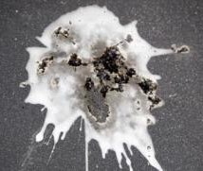
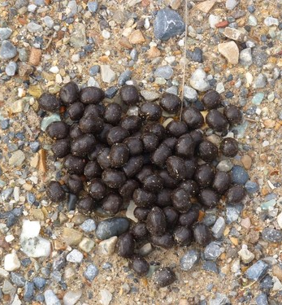
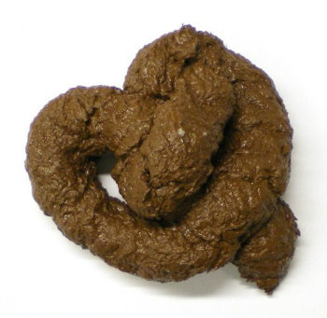
de vlaai
de vijg

de flats

de keutel
de drol

